Отчет о проведении музейного занятия,
курс «Музейная педагогика в работе дефектолога»
Занятие проводили: Андреева Анастасия, Слинько Наталья, Подваркова Татьяна
Тема занятия: Путешествие в мир животных.
Мы проводили занятие в детском саду. В ходе занятия детям сообщалась теоретическая информация о таких животных, как сова, полярная сова, лось. В занятии с детьми проводились игры и физминутки. В конце занятия детям было предложено нарисовать лося по пунктирной картинке и раскрасить.
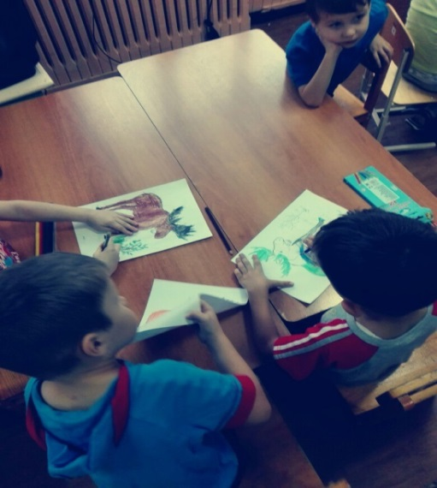
Дети активно участвовали в занятии: отгадывали загадки, играли в игры, проявили интерес к видеоматериалу, отвечали на вопросы по прослушанному теоретическому материалу. Продуктивная деятельность также заинтересовала
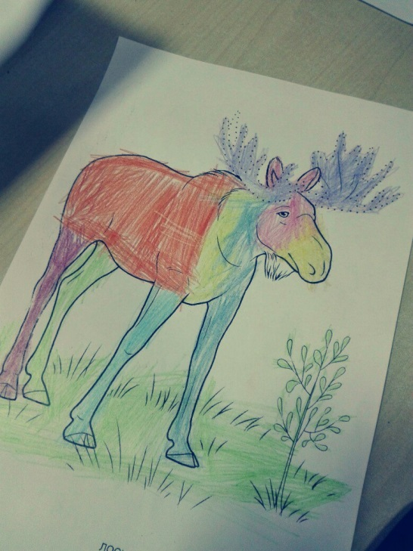
детей, все рисунки получились совершенно разными, большинство рисовали следуя образцу, но были и необычные работы, например, один мальчик сделал лося радужным! На вопрос: Почему его лось такого цвета? – отвечал, что его так раскрасили в лесу. В целом занятие прошло успешно, цели были реализованы. Все довольны!

Дата проведения занятия: 14.12.15
